衡阳八中2017年上期高一年级第一次月考试卷
文科综合（试题卷）
注意事项：
1.本卷为衡阳八中高一年级理科实验班第一次月考试卷。其中共5题，满分100分，考试时间为60分钟。

2.考生领取到试卷后，应检查试卷是否有缺页漏页，重影模糊等妨碍答题现象，如有请立即向监考老师通报。开考15分钟后，考生禁止入场，监考老师处理余卷。
3.请考生将答案填写在答题卡上，选择题部分请用2B铅笔填涂，非选择题部分请用黑色0.5mm签字笔书写。考试结束后，试题卷与答题卡一并交回。

1.（本题满分15分）阅读材料，回答下列问题。
材料一 我国人口的增长图。
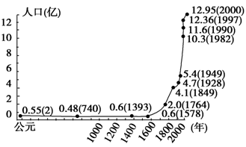
材料二 我国部分省区人口密度比较表。
省区 | 江苏 | 山东 | 新疆 | 西藏
人口密度(人/平方千米) | 740 | 600 | 12 | 2

（1）根据材料一说出目前我国人口的增长特点。（4分）
（2）请分析新中国成立后人口激增的主要原因，并简述这种现象对我国的经济发展所带来的影响。（6分）
（3）根据材料二说出我国人口分布特点并简要分析其原因。（5分）

$来&源：ziyuanku.com

2.（本题满分25分）读我国某城市某住宅区在城市中的区位及其内部布局图，回答下列问题。
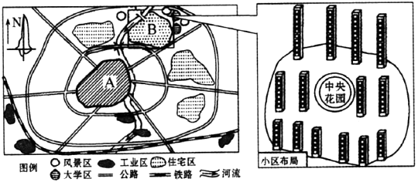
(1)A地区按城市功能分区属于 ，简要分析其区位优势。（6分）
(2)如果B住宅区是高档住宅区，请说明该住宅区的区位优势。（6分）
(3)B住宅区内部的楼房布局有什么特点？请分析其特点的形成原因。（7分）
(4)该城市工业区分布有何特点？（6分）

资*源%库 ziyuanku.com

衡阳八中2017年上期高一年级第一次月考理科实验班文综参考答案
1.
（1）人口增长特点：人口基数大，人口增长速度快。
（2）原因：①社会稳定；②医疗卫生条件的改善；③人们生活水平的提高；④人口基数大等。影响：我国人口增长过快使人口环境压力迅速上升，制约经济的可持续发展。
（3）人口分布特点：东多西少，人口分布不均匀。原因：我国东部地区由于自然条件、交通条件、社会经济发展水平均比西部优越，故人口密度较西部大。
2.
(1)中心商务区(商业区)(位于城市中心)交通便利；接近市场。
(2) 地处上风向，位于河流上游沿岸；靠近风景区和大学区；位于城市外缘，远离市中心和工业区(污染较轻)；靠近环路或放射状道路，交通便利。(其他答案合理亦可)
(3) 楼房南低北高，错落有致。利于采光，便于通风。
(4) 位于城市边缘，多沿交通线分布；位于城市盛行风的下风向；位于河流下游沿岸。
3.（1）①人民代表大会制度的组织和活动原则是民主集中制．
②全国人大在审查批准十三五规划纲要过程中，由全国人大代表充分讨论，实行少数服从多数的原则，民主决定．$来&源：ziyuanku.com
③全国人大作为最高国家权力机关，统一行使国家权力，国务院向全国人大提交规划纲要，接收全国人大的审查批准，并贯彻执行．
（2）①党的领导是中国特色社会主义事业的领导核心，中国共产党提出了关于制定国民经济和社会发展第十三个五年规划的建议．$来&源：ziyuanku.com资*源%库
②依法治国是中国共产党治国的基本方，党中央的建议通过法定程序由国务院提请全国人大会议审议并经过全国人大会议批准，整个过程都严格按法定程序进行．
③人民当家作主是社会主义民主政治的本质和核心，全国人大代表代表人民依法履行职权，审议、批准国务院根据中共中央建议提交的《国民经济和社会发展第十三个五年规划的建议》纲要通过的整个过程，体现了党的领导、人民当家作主和依法治国的有机统一．
4.（1）不同：欧洲：商业贸易发展刺激城市兴起．中国：商品生产在个别城市和偏远山区出现并发展．资*源%库$来&源：ziyuanku.com
相同：①耕地面积不断扩大；②流动人口增长，手工业与商业发展；③资本主义萌芽出现．
（2）走向：欧洲：资本主义萌芽持续发展，促进了社会转型，封建社会解体，资本主义得到发展．
中国：①资本主义萌芽发展缓慢，且没有改变社会结构，仍以自然经济为主．②19世纪中期以后，西方资本主义传入，形成中国近代资本主义的发展模式．
原因：欧洲：①西欧的封建制度渐趋瓦解；②农业、手工业、商业综合发展的结果；③人文主义思想的促进；④地理大发现及海外殖民的影响．
中国：①专制主义中央集权制度强化；②自然经济占统治地位；③封建传统思想的影响；④近代列强的政治经济入侵．
5.1979年到1997年中国城乡居民生活水平明显提高．
在农村，1979年开始进行经济体制改革，实行家庭联产承包责任制，农民有了生产积极性，农业发展，农民收入增加， 80年代乡镇企业异军突起，进一步增加了农民收入，到九十年代初，我国基本解决温饱问题．到九十年代中后期，农民生活水平进一步提高．
在城市，80年代初期开始国企改革，通过简政放权，允许多种所有制企业并存，促进了城市经济的发展，92年确立市场经济体制的改革目标，进一步促进了城市经济的发展，使城市居民的生活水平有了明显的提高．
此外，改革的同时，实施对外开放，一方面发展了经济，另一方面改变了人民的消费观念．也影响到生活水平的提高．
总之，随着改革开放的不断深入，人民的生活水平不断提高．

